Tarea 1 – Limpieza automatizada (Linux)
- Crear un script que limpie /tmp y comprima logs antiguos de /var/log con más de 7 días.
- Programar ejecución diaria usando cron o systemd timer.
- Registrar en log qué archivos se han eliminado o comprimido.

nano /usr/local/bin/limpieza.sh
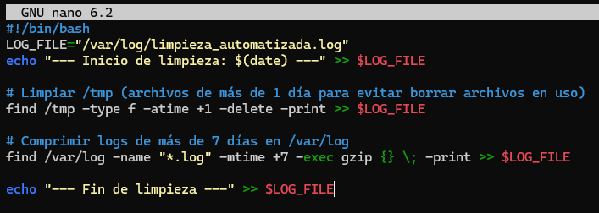
Programación (Cron): Ejecutar crontab -e y añadir la línea para que corra cada día a las 00:00
0 0 * * * /bin/bash /usr/local/bin/limpieza.sh

Guardamos y salimos:
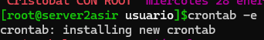

Tarea 2 – Copias de seguridad de archivos críticos (Linux/Windows)
- Crear un script que haga backup de un archivo crítico en cada sistema:
  - Linux: /etc/motd
  - Windows: C:\Windows\System32\drivers\etc\hosts
- Guardar backups con fecha en el nombre.
- Conservar solo las últimas 5 copias y registrar logs de la operación.
- Programar ejecución diaria: Linux → cron/systemd timer, Windows → Task Scheduler.

En Linux (/etc/motd):
/usr/local/bin/backup_motd.sh
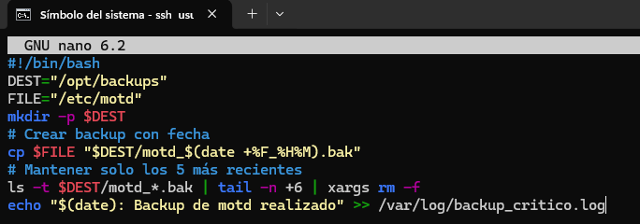
Programación (Cron): Ejecutar crontab -e y añadir la línea para que corra cada día a las 00:00
0 0 * * * /usr/local/bin/backup_motd.sh
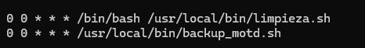
Guardamos y salimos:
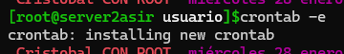
En Windows (hosts):
Script PowerShell (C:\Scripts\BackupHosts.ps1):
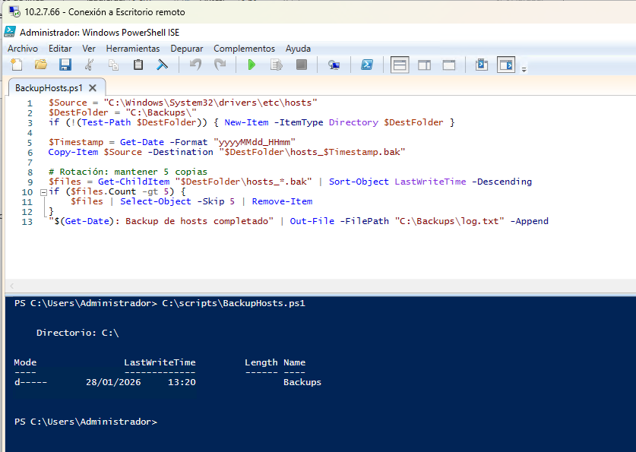
Logs y copia generada:
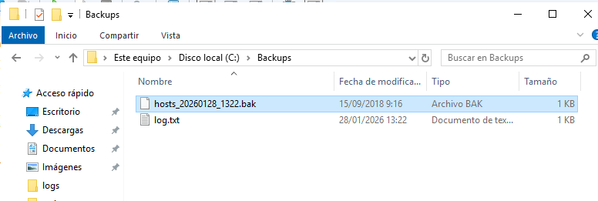

Programador de Tareas Crear una tarea básica:
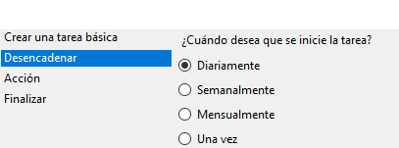
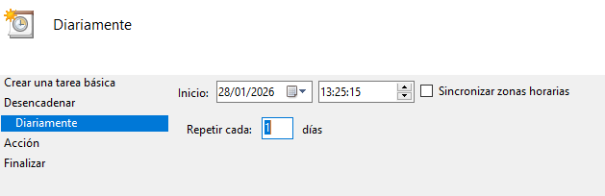

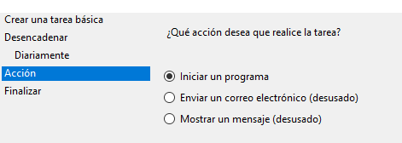
Elegimos PowerShell y la opción: “-File C:\Scripts\BackupHosts.ps1”

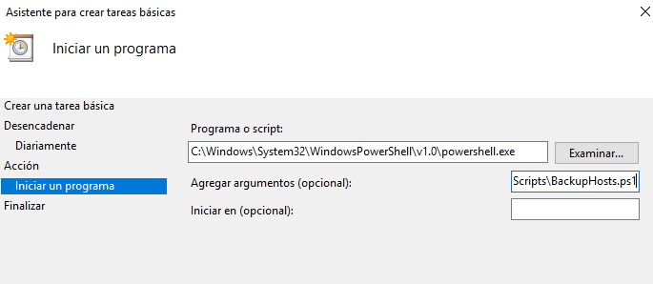
Tarea programada:
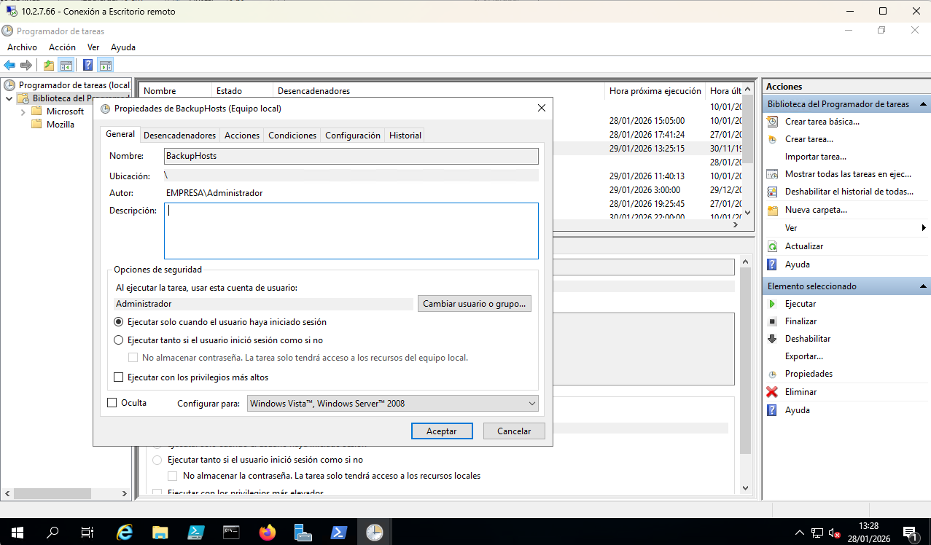

Tarea 3 – Restauración de archivo congelado (Linux/Windows)
- Modificar manualmente el archivo crítico y comprobar que el script restaura al último backup válido.

En Linux: nano /opt/automation/backup_restore.sh
Este lo genera si la copia ya está hecha de antes.
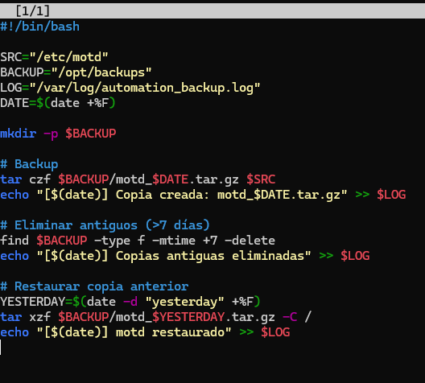
En Windows: C:\automation\scripts\m4_backup.ps1
Script ejecutado:
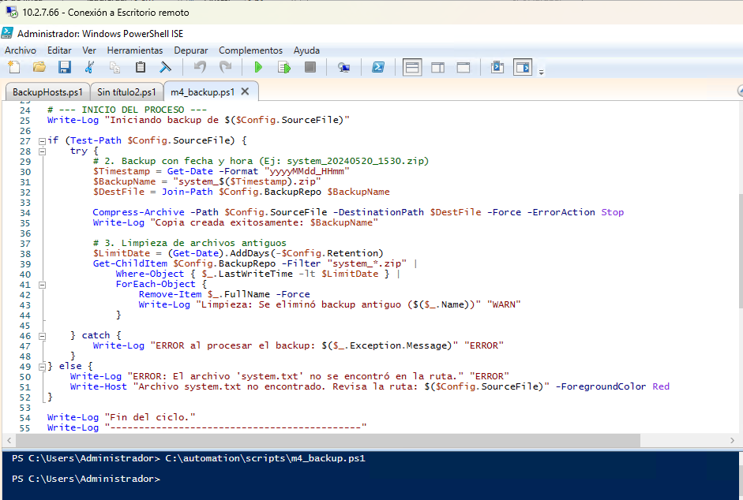

Imagen del backup realizado.
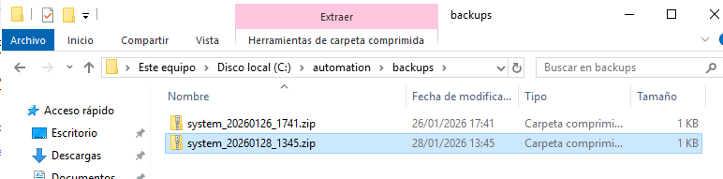
Archivo restaurado
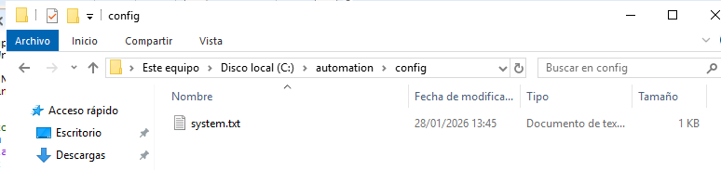

Tarea 4 – Automatización de cuentas (Linux)
- Crear un script que automatice la creación de un usuario de prueba con permisos mínimos.
- Registrar creación en un log con fecha, hora y usuario que ejecuta la tarea.
/usr/local/bin/crear_usuario_test.sh
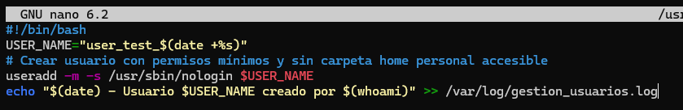
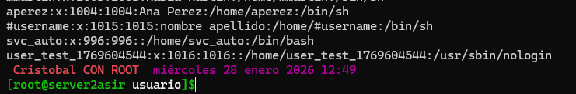
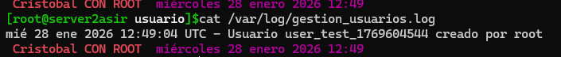

Tarea 5 – Auditoría y seguridad (Windows)
- Activar PowerShell Transcription y ScriptBlockLogging.
- Ejecutar un script de prueba que cree una tarea programada en Task Scheduler.
- Comprobar en el Visor de eventos que aparecen los eventos 4698 y 4701.
Rúbrica de evaluación:
Sub-tarea | Peso | Criterios RA cubiertos | Indicadores de éxito
Limpieza automatizada (Linux) | 20% | a, b, c, d, f, h | Script correcto, cron/systemd timer configurado, logs generados
Backup automatizado | 25% | a, b, c, d, e, f, h | Backups creados, logs completos, solo últimas 5 copias conservadas
Restauración | 15% | a, e, f, h | Archivo restaurado correctamente, log documentado
Automatización de cuentas | 15% | a, g, h | Usuario creado con permisos mínimos, log documentado
Auditoría y seguridad | 25% | a, e, h | Transcripción y ScriptBlockLogging activados, eventos correctos registrados

En las directivas de grupo del servidor:
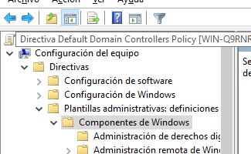
Windows PowerShell:
Habilitar Activación de la transcripción de PowerShell y Activación del registro de bloques de scripts.
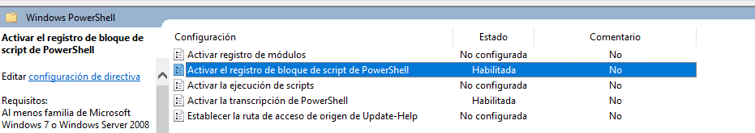

Script creador de tarea:
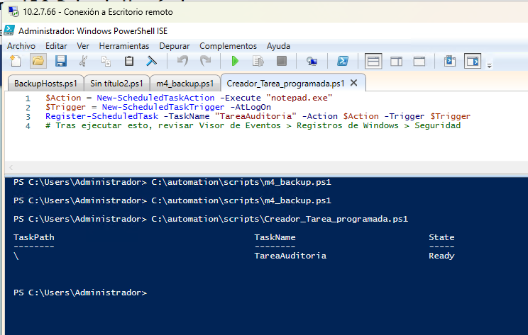

Visor de Eventos:
Evento 4698: Se genera al crear una tarea programada (Aparece en el registro de Seguridad).
